**顶部查询和右侧添加相关命名结构规范图文说明**

**（试用测试版主要针对对齐问题）**

注：红色框为必有类名；绿色框为在已有基础上应去掉无用的类名；未做标记的地方不做修改，已有结构形式保持不变。请更新static

1. **右侧添加部分**
2. 整体结构：

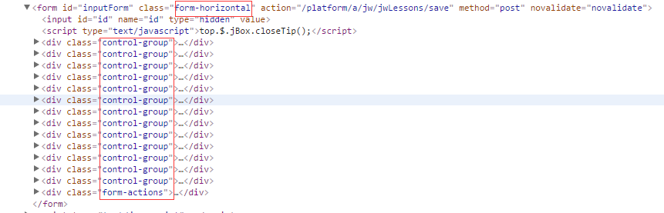

1. 下拉型：

下拉型-1

下拉型代码结构：

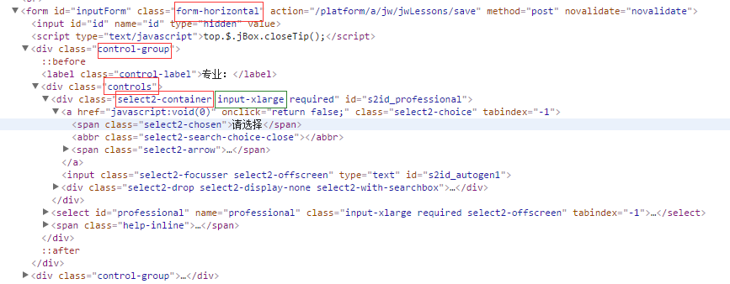

1. 搜索型：

搜索型-1

搜索型代码结构：

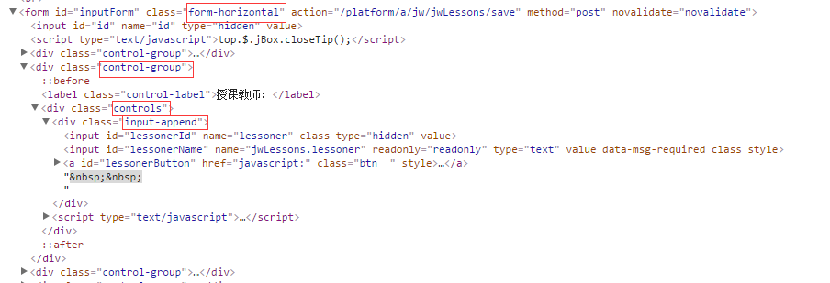

说明：在class=”input-append”的父级div下建立input不用加class

1. 普通型input：

普通型-1

普通型代码结构：

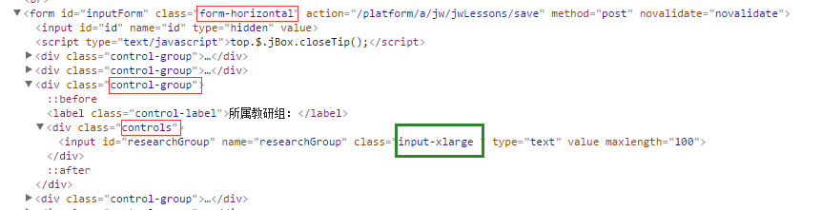

说明：在class=”controls”的父级div下建立input不用加class

1. **顶部查询部分**
2. 整体结构：

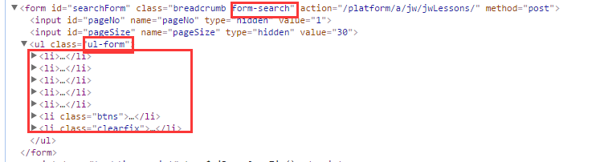

2、下拉型：

下拉型-2

下拉型代码结构：

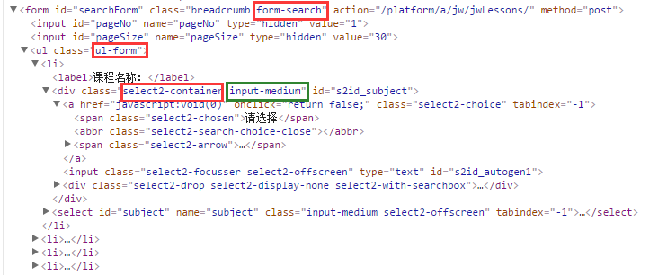

1. 搜索型：

搜索型-2

搜索型代码结构：

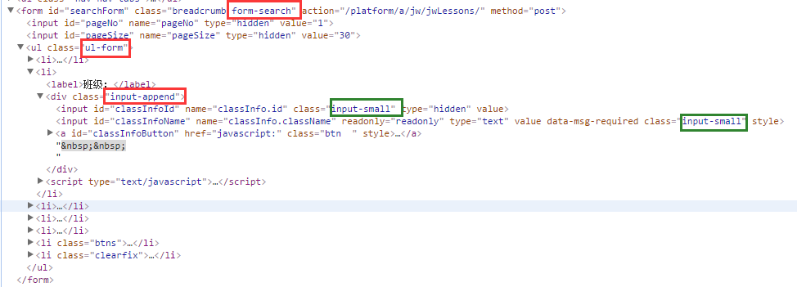

说明：在class=”input-append”的父级div下建立input不用加class，input-small去掉。

1. 时间型（两个input）：

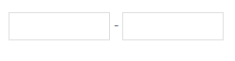

时间型代码结构：

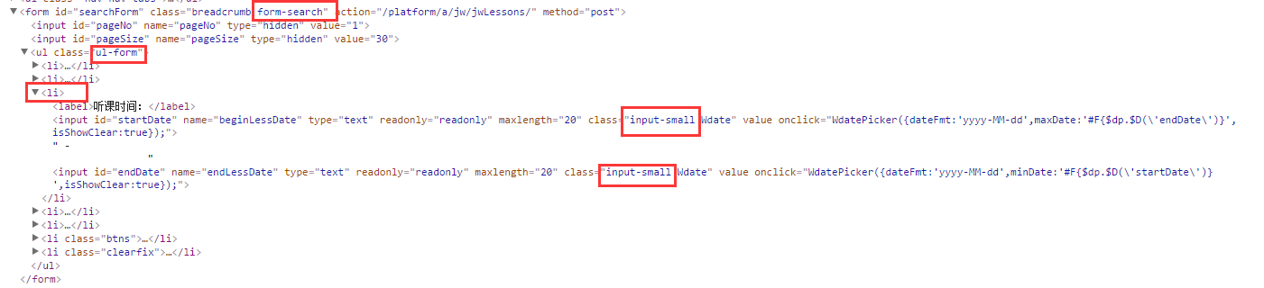

说明：<li>标签下 <input class=”input-small”/>

1. 普通型：

普通型-2

普通型代码结构：

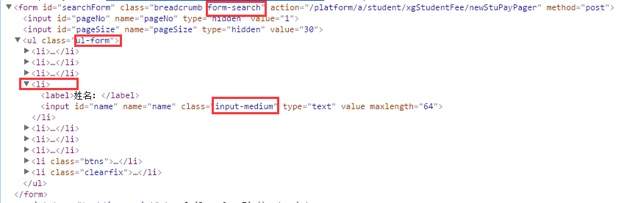

说明：<li>标签下 <input class=”input-medium”/>

1. **补充说明**

1、顶部有多个查询、归档类按钮input最好放在一个

<li class=”btns”></li>里，以保证在一行显示。



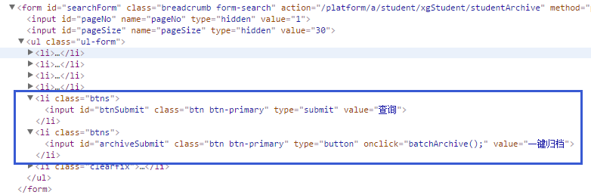

目标效果：

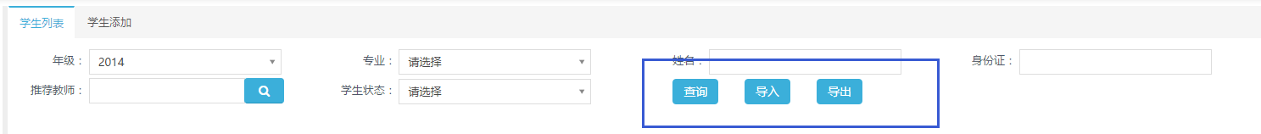

1. 查询后文字建议去掉，以保持风格一致，此个例其他页面并无此类文字

